ỦY BAN NHÂN DÂN TP HỒ CHÍ MINH
TRƯỜNG ĐẠI HỌC SÀI GÒN

KHOA CÔNG NGHỆ THÔNG TIN

BÁO CÁO THỰC HÀNH TRÍ TUỆ NHÂN TẠO NÂNG CAO
LAB 04: BÀI TOÁN THỎA MÃN RÀNG BUỘC (CSP)

GIẢNG VIÊN HƯỚNG DẪN : Thầy Đỗ Như Tài

SINH VIÊN THỰC HIỆN :
Bùi Minh Trung
MSSV:3124720072
Nguyễn Thành Tài
MSSV:3124720062

MỤC LỤC
Phần 1: Bài toán Tô màu Đồ thị (Graph Coloring CSP)
Bài 1: Mô hình hóa CSP và sinh đồ thị Delaunay
Bài 2: Kiểm tra tính đầy đủ (Complete) và nhất quán (Consistent)
Bài 3: Backtracking Search với Heuristic MRV và LCV
Bài 4: Forward Checking và Min-Conflicts Local Search
Phần 2: Bài toán N-Quân Hậu (n-Queens Problem)
Bài 5: Biểu diễn trạng thái và Hàm mục tiêu đếm xung đột
Bài 6: Cài đặt và Đánh giá các thuật toán Local Search (Hill Climbing, Random Restart, Simulated Annealing)
Bài 8 (nâng cao, tùy chọn): Khảo sát các toán tử di chuyển cục bộ
Phần mở rộng (không thay thế yêu cầu thực nghiệm bắt buộc): Giải thuật Di truyền cho n-Queens

PHẦN 1: BÀI TOÁN TÔ MÀU ĐỒ THỊ (GRAPH COLORING CSP)
Bài 1: Mô hình hóa CSP và Sinh đồ thị
Bài toán tô màu đồ thị được mô hình hóa dưới dạng một bài toán thỏa mãn ràng buộc (CSP) gồm 3 thành phần chính:
Tập biến ($X$): $X=\left\{0,1,…,n-1\right\}$ tương ứng với $n$ đỉnh của đồ thị phẳng được sinh tự động thông qua phép tam giác hóa Delaunay trên không gian Euclid 2 chiều.
Tập miền giá trị ($D$): $D_{i}=\left\{\text{red},\text{blue},\text{green},\text{orange}\right\}$ đối với miền 4 màu hoặc $\left\{\text{red},\text{blue},\text{green}\right\}$ đối với miền 3 màu.
Tập ràng buộc ($C$): $C=\left\{\left(u,v\right)∣\text{color}\left(u\right)≠\text{color}\left(v\right)\right\}$ với mọi cặp đỉnh $\left(u,v\right)$ có cạnh nối kề nhau trên đồ thị.
Giải thích ràng buộc chỉ tạo cho cạnh $i<j$:
Ràng buộc tô màu là ràng buộc đối xứng không hướng: $\text{color}\left(i\right)≠\text{color}\left(j\right)⟺\text{color}\left(j\right)≠\text{color}\left(i\right)$.
Việc chỉ thiết lập cặp ràng buộc khi $i<j$ giúp loại bỏ hoàn toàn hiện tượng trùng lặp dữ liệu (cả cặp $\left(i,j\right)$ lẫn $\left(j,i\right)$), từ đó tiết kiệm bộ nhớ đáng kể và tối ưu hóa tốc độ duyệt kiểm tra của thuật toán.
Phân biệt Phép gán đầy đủ (Full Assignment) và Phép gán hợp lệ (Consistent Assignment):
Phép gán đầy đủ: Mọi biến trong tập $X$ đều đã được gán một giá trị (màu) từ miền $D$, không quan tâm màu đó có vi phạm ràng buộc hay không.
Phép gán hợp lệ: Tất cả các biến đã được gán màu đều thỏa mãn điều kiện ràng buộc (không có hai đỉnh kề nhau nào trùng màu), dù bài toán có thể chưa gán hết toàn bộ các đỉnh trong đồ thị.
Bài 2: Kiểm tra tính Đầy đủ (Complete) và Nhất quán (Consistent)
Thông qua việc xây dựng và kiểm thử các ca kiểm thử (test cases), ta thu được các kết quả sau:
Phép gán rỗng ($\{\})$: Complete = False, Consistent = True.
Phép gán một phần ($\left\{\text{'0'}:\text{'red'}\right\}$): Complete = False, Consistent = True.
Phép gán xung đột ($\left\{\text{'0'}:\text{'red'},\text{'1'}:\text{'red'}\right\}$ với 0 và 1 kề nhau): Complete = False, Consistent = False.
Phép gán đầy đủ nhưng xung đột (tất cả các đỉnh cùng màu $\text{'red'}$): Complete = True, Consistent = False.
Nhận xét: Hàm complete() chỉ kiểm tra xem số lượng biến được gán đã phủ kín tập biến $X$ hay chưa. Trong khi đó, hàm consistent() kiểm tra xem các ràng buộc cục bộ có bị vi phạm hay không. Do đó, complete() hoàn toàn KHÔNG đồng nghĩa với consistent(). Một lời giải hợp lệ của bài toán CSP bắt buộc phải thỏa mãn đồng thời cả hai tính chất này.
Bài 3: Backtracking Search với Heuristic MRV và LCV
So sánh chiến lược chọn biến (select_unassigned_var):
Phiên bản gốc (First Unassigned): Chọn biến theo thứ tự tuyến tính ngẫu nhiên, dễ dẫn đến việc chọn nhầm các nhánh khó ở giai đoạn đầu, gây bùng nổ số lượng nút kiểm tra (COUNT).
Phiên bản cải tiến MRV (Minimum Remaining Values): Áp dụng nguyên lý "Fail-first", ưu tiên chọn biến có ít giá trị hợp lệ nhất còn lại trong miền. Nhờ đó, thuật toán sớm phát hiện và cắt tỉa (prune) các nhánh cụt vô nghiệm ngay từ gốc cây tìm kiếm.
Ảnh hưởng của chiến lược sắp xếp giá trị LCV (Least Constraining Value):
LCV sắp xếp thứ tự thử giá trị sao cho ưu tiên chọn màu ít làm mất đi cơ hội tô màu của các đỉnh láng giềng chưa gán nhất.
Sự kết hợp đồng thời MRV + LCV giúp tối ưu hóa toàn diện: Chọn đúng biến dễ gây xung đột nhất để xử lý trước (MRV) và gán giá trị dễ thành công nhất để giảm thiểu tối đa việc quay lui (LCV).
Bài 4: Forward Checking và Min-Conflicts Local Search
Forward Checking cắt tỉa miền giá trị của các đỉnh láng giềng chưa gán sau mỗi phép gán. Mức giảm số nút phụ thuộc đồ thị và cấu hình; báo cáo không khẳng định trước một tỷ lệ phần trăm cố định mà sử dụng bảng thực nghiệm bổ sung ở cuối tài liệu.
Hiện tượng vô nghiệm ở bài toán 3 màu: Đối với một số cấu trúc đồ thị phẳng phức tạp, việc chỉ cấp phép 3 màu là không đủ để tô (theo định lý 4 màu). Thuật toán Backtracking kết hợp Forward Checking có khả năng chứng minh tính vô nghiệm bằng cách trả về None sau khi duyệt cạn kiệt không gian trạng thái. Ngược lại, thuật toán tìm kiếm cục bộ Min-Conflicts sẽ bị kẹt hoặc lặp đến giới hạn max_steps mà không thể hội tụ về 0 xung đột.
PHẦN 2: BÀI TOÁN N-QUÂN HẬU (N-QUEENS PROBLEM)
Bài 5 & 6: Cài đặt Hàm mục tiêu và Các thuật toán Local Search
Hàm mục tiêu $h\left(q\right)$: Đếm tổng số cặp quân hậu tấn công lẫn nhau trên cùng hàng hoặc trên các đường chéo.
Đánh giá các biến thể Hill Climbing:
Stochastic Hill Climbing (Hiệu quả): Chỉ sinh ngẫu nhiên một láng giềng tại mỗi bước và chấp nhận nếu cải thiện giúp tiết kiệm chi phí tính toán đáng kể so với Steepest-Ascent, tuy nhiên vẫn dễ bị kẹt tại các cực trị cục bộ (Local Optima).
Random Restart Hill Climbing giảm nguy cơ mắc kẹt bằng cách chạy lại từ trạng thái ngẫu nhiên mới. Tỷ lệ thành công phụ thuộc kích thước bàn cờ, số lần khởi động lại và seed; kết quả đo được được trình bày trong bảng benchmark.
Simulated Annealing (Luyện kim giả lập): Nhờ cơ chế chấp nhận các nước đi kém hơn theo xác suất $\exp\left(ΔE/T\right)$ phụ thuộc vào nhiệt độ $T$ giảm dần, thuật toán có khả năng vượt qua các vùng cực trị cục bộ một cách tự nhiên và hội tụ mượt mà về trạng thái 0 xung đột.
Bài 7: Khảo sát nâng cao với Các toán tử di chuyển cục bộ (Local Move Operators)
Thực nghiệm so sánh 4 toán tử di chuyển cục bộ trên bàn cờ 8-Queens và 12-Queens:
- Single-step move: Di chuyển quân hậu lên/xuống 1 ô. Không gian tìm kiếm bị thu hẹp, tiến triển chậm và dễ kẹt ở các cực trị cục bộ.
- Column Swap: Tráo đổi vị trí hai cột. Giúp nhảy cóc qua các vùng giá trị tốt hơn nhưng bị hạn chế do không thay đổi được tập hợp hàng của các quân hậu.
- Dual-queen move: Thay đổi đồng thời vị trí 2 quân hậu, tạo bước nhảy lớn trong không gian trạng thái, cải thiện tốc độ trên kích thước lớn ($N=12$).
- Adaptive move chọn ưu tiên cột có nhiều xung đột. Đây là một heuristic có cơ sở trực giác, nhưng không mặc nhiên tốt nhất; cần so sánh tỷ lệ thành công, xung đột cuối và thời gian trên cùng số lượt chạy trước khi kết luận.
Phần mở rộng (không thay thế yêu cầu thực nghiệm bắt buộc): Giải thuật Di truyền cho n-Queens
Bên cạnh các phương pháp tìm kiếm cục bộ truyền thống (Hill Climbing, Simulated Annealing), thuật toán di truyền (Genetic Algorithm - GA) đã được nghiên cứu và cài đặt như một phương pháp tìm kiếm song song dựa trên cơ chế tiến hóa tự nhiên:
Biểu diễn cá thể (Individual Representation): Mỗi trạng thái của bàn cờ được mã hóa thành một mảng véc-tơ (chromosome) tương tự như các phương pháp trước, trong đó chỉ số phần tử đại diện cho cột và giá trị phần tử đại diện cho vị trí hàng của quân hậu.
Hàm thích nghi (Fitness Function): Được thiết kế ngược lại với hàm chi phí xung đột:
$$\text{Fitness}\left(ind\right)=\frac{n\left(n-1\right)}{2}-h\left(ind\right)$$
Cá thể nào có số xung đột càng ít thì hàm thích nghi càng cao, tối đa khi đạt số cặp không tấn công lẫn nhau cực đại (0 xung đột).
Các toán tử tiến hóa:
Chọn lọc (Selection): Sử dụng phương pháp quay bánh xe (Roulette Wheel Selection) dựa trên xác suất tỷ lệ thuận với độ thích nghi của từng cá thể trong quần thể.
Lai ghép (Crossover): Cắt đoạn ngẫu nhiên trên chuỗi nhiễm sắc thể của hai cá thể cha mẹ để sinh ra thế hệ con lai kế thừa đặc tính tốt.
Đột biến (Mutation): Tác động xác suất nhỏ (mutation_rate) để thay đổi ngẫu nhiên vị trí của một quân hậu nhằm phá vỡ hiện tượng đồng nhất hóa quần thể và khám phá không gian tìm kiếm mới.
Đánh giá thực nghiệm: Thuật toán GA có khả năng tự động thoát khỏi các cực trị cục bộ nhờ cơ chế đột biến và đa dạng hóa quần thể, tuy nhiên đòi hỏi chi phí tính toán (thời gian và bộ nhớ) lớn hơn so với Stochastic Hill Climbing do phải duy trì một quần thể cá thể lớn qua nhiều thế hệ.

KẾT LUẬN
Bài thực hành đã giúp nhóm nắm vững phương pháp mô hình hóa bài toán thỏa mãn ràng buộc (CSP) và các chiến lược tối ưu hóa tìm kiếm thông minh (MRV, LCV, Forward Checking).
Đồng thời, việc khảo sát các thuật toán tìm kiếm cục bộ (Hill Climbing, Simulated Annealing) và các toán tử di chuyển trên bài toán $N$-Quân hậu đã minh chứng rõ nét về ưu - nhược điểm của từng phương pháp trong việc xử lý các bài toán tối ưu hóa quy mô lớn.

PHỤ LỤC: KIỂM THỬ VÀ KẾT QUẢ THỰC NGHIỆM
Các bảng dưới đây được tạo từ lần chạy lại notebook trong môi trường Python/Jupyter của người biên soạn. Kết quả thời gian là số đo của môi trường hiện tại, có thể thay đổi theo máy và tải hệ thống. Seed được cố định trong các phần thí nghiệm bổ sung để hỗ trợ tái lập.

A. Tô màu đồ thị CSP
Mỗi tổ hợp kích thước n và số màu được thử trên 5 seed. Tỷ lệ thành công được tính trên 5 đồ thị; số nút là số lần gọi nút đệ quy đối với Backtracking và số bước đối với Min-Conflicts. Vì chỉ có 5 seed, tỷ lệ phần trăm là mô tả sơ bộ, không nên khái quát hóa quá mức.
n | Màu | Thuật toán | Thành công | Nút/bước TB | Thời gian TB (s)
10 | 3 | Backtracking | 20% | 138.0 | 0.000275
10 | 3 | MRV | 20% | 24.6 | 0.000335
10 | 3 | MRV + LCV | 20% | 24.6 | 0.000304
10 | 3 | MRV + LCV + FC | 20% | 19.8 | 0.000268
10 | 3 | Min-Conflicts | 0% | 3000.0 | 0.043150
10 | 4 | Backtracking | 100% | 13.2 | 0.000044
10 | 4 | MRV | 100% | 11.0 | 0.000130
10 | 4 | MRV + LCV | 100% | 11.0 | 0.000163
10 | 4 | MRV + LCV + FC | 100% | 11.0 | 0.000141
10 | 4 | Min-Conflicts | 60% | 1205.4 | 0.018893
15 | 3 | Backtracking | 0% | 457.6 | 0.001034
15 | 3 | MRV | 0% | 44.8 | 0.000881
15 | 3 | MRV + LCV | 0% | 44.8 | 0.000847
15 | 3 | MRV + LCV + FC | 0% | 38.8 | 0.000717
15 | 3 | Min-Conflicts | 0% | 3000.0 | 0.086169
15 | 4 | Backtracking | 100% | 57.2 | 0.000211
15 | 4 | MRV | 100% | 17.8 | 0.000410
15 | 4 | MRV + LCV | 100% | 17.8 | 0.000334
15 | 4 | MRV + LCV + FC | 100% | 17.4 | 0.000439
15 | 4 | Min-Conflicts | 60% | 1207.8 | 0.036301
20 | 3 | Backtracking | 0% | 2622.4 | 0.006214
20 | 3 | MRV | 0% | 30.4 | 0.000922
20 | 3 | MRV + LCV | 0% | 30.4 | 0.000975
20 | 3 | MRV + LCV + FC | 0% | 24.4 | 0.000858
20 | 3 | Min-Conflicts | 0% | 3000.0 | 0.144077
20 | 4 | Backtracking | 100% | 134.4 | 0.000388
20 | 4 | MRV | 100% | 21.0 | 0.000477
20 | 4 | MRV + LCV | 100% | 21.0 | 0.000635
20 | 4 | MRV + LCV + FC | 100% | 21.0 | 0.000711
20 | 4 | Min-Conflicts | 20% | 2402.2 | 0.116880

Nhận xét: Với 4 màu, các biến thể Backtracking đều tìm được nghiệm trong 5/5 đồ thị ở các kích thước đã thử. MRV giảm số nút trung bình đáng kể so với chọn biến đầu tiên ở các trường hợp này. Forward Checking giúp cắt tỉa miền nhưng chi phí quản lý miền có thể làm thời gian đo được không giảm tương ứng. Với 3 màu, các đồ thị được sinh có thể không có nghiệm; Min-Conflicts không tìm được nghiệm trong giới hạn 3000 bước ở các trường hợp thử n = 15 và n = 20, điều này không tự nó chứng minh vô nghiệm.
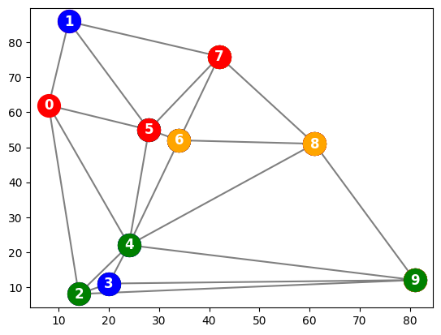
Hình A1. Trực quan hóa đồ thị tô màu từ notebook.

B. Bài toán n-Queens
Bảng tổng hợp sử dụng 100 lượt chạy cho mỗi thuật toán tại n = 4 và n = 8. Random Restart dùng tối đa 20 lần khởi động lại trong mỗi lượt thí nghiệm, nằm trong giới hạn tối đa 100 lần của đề. Số lần đánh giá là số lần gọi hàm xung đột được ghi nhận trong các phiên bản có bộ đếm; số bước phụ thuộc định nghĩa bước của từng thuật toán.
n | Thuật toán | Thành công | h cuối TB | Bước TB | Đánh giá TB | Thời gian TB (s)
4 | Efficient Stochastic HC | 29.0% | 0.8 | 1.7 | 69.5 | 0.0005
4 | Inefficient Stochastic HC | 42.0% | 0.73 | 1.9 | 32.5 | 0.0001
4 | Random Restart HC | 100.0% | 0.00 | 4.0 | 70.4 | 0.0003
4 | Simulated Annealing | 100.0% | 0.00 | 122.2 | 123.2 | 0.0010
4 | Steepest HC | 35.0% | 0.74 | 1.6 | 27.5 | 0.0001
8 | Efficient Stochastic HC | 15.0% | 1.24 | 4.7 | 202.6 | 0.0020
8 | Inefficient Stochastic HC | 13.0% | 1.33 | 5.1 | 338.7 | 0.0019
8 | Random Restart HC | 94.0% | 0.06 | 22.4 | 1605.3 | 0.0089
8 | Simulated Annealing | 96.0% | 0.04 | 1748.8 | 1749.8 | 0.0180
8 | Steepest HC | 22.0% | 1.09 | 3.3 | 231.7 | 0.0013

Nhận xét: Với n = 8, Random Restart và Simulated Annealing có tỷ lệ thành công cao hơn các biến thể Hill Climbing đơn lẻ trong lần chạy này, đổi lại cần nhiều bước/đánh giá và thời gian hơn. Đây là kết quả thực nghiệm của một cấu hình cụ thể, không phải bảo đảm cho mọi seed hoặc mọi cài đặt.

Hình B1. Bàn cờ mẫu n = 4 với nghiệm [1, 3, 0, 2].
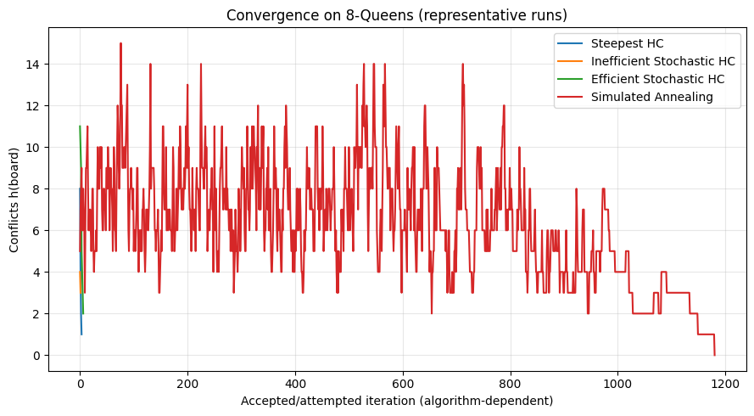
Hình B2. Đồ thị hội tụ đại diện tại n = 8 cho các thuật toán tìm kiếm cục bộ.
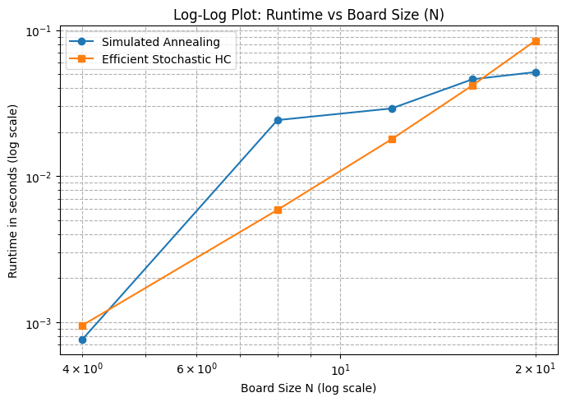
Hình B3. Biểu đồ log-log thời gian chạy theo kích thước bàn cờ.

C. So sánh lịch làm nguội Simulated Annealing
Hai cấu hình được thử 100 lượt mỗi cấu hình tại n = 8, với nhiệt độ ban đầu T0 = 100. Lịch làm nguội chậm có tỷ lệ thành công cao hơn trong lần chạy này nhưng cũng cần nhiều bước và thời gian hơn

Lịch làm nguội | Thành công | h cuối TB | Bước TB | Đánh giá TB | Thời gian TB (s)
Fast cooling (T0=100, alpha=0.98) | 80.0% | 0.20 | 730.8 | 731.8 | 0.0075
Slow cooling (T0=100, alpha=0.995) | 94.0% | 0.06 | 1762.8 | 1763.8 | 0.0184

D. Môi trường, giới hạn và tái lập
Môi trường thực nghiệm trong lần kiểm tra này: Python 3, Jupyter Notebook, NumPy, SciPy và Matplotlib; pandas được dùng để tổng hợp bảng. Notebook được chạy lại từ đầu trong môi trường hiện tại. Thời gian chạy phụ thuộc phần cứng và phiên bản thư viện. Khi nộp, nhóm nên ghi phiên bản thư viện thực tế từ môi trường sử dụng bằng `python --version` và `pip show numpy scipy matplotlib pandas`.
Giới hạn: thí nghiệm tô màu dùng 5 seed cho mỗi tổ hợp nên chỉ phù hợp để so sánh sơ bộ; benchmark n-Queens dùng 100 lượt cho n = 4 và n = 8; biểu đồ log-log dùng 3 lượt mỗi kích thước để giữ thời gian chạy thực tế. Để tăng độ tin cậy, có thể tăng số seed và số lần lặp, nhưng phải dùng cùng điều kiện cho các thuật toán được so sánh.
Cách chạy: giải nén ZIP vào thư mục bất kỳ, mở từng notebook bằng Jupyter Notebook/JupyterLab hoặc tải lên Google Colab, sau đó chọn Restart Kernel and Run All. Notebook không còn bắt buộc đổi sang đường dẫn Google Drive cá nhân.

